Les mesure d’urgence et les personnes en situation de handicap

Paul LUPIEN
31 Mai 2021

Moi de 1990 à aujourd’hui

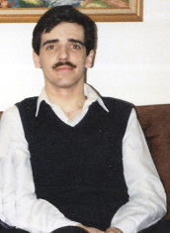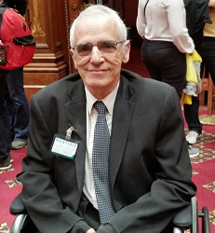

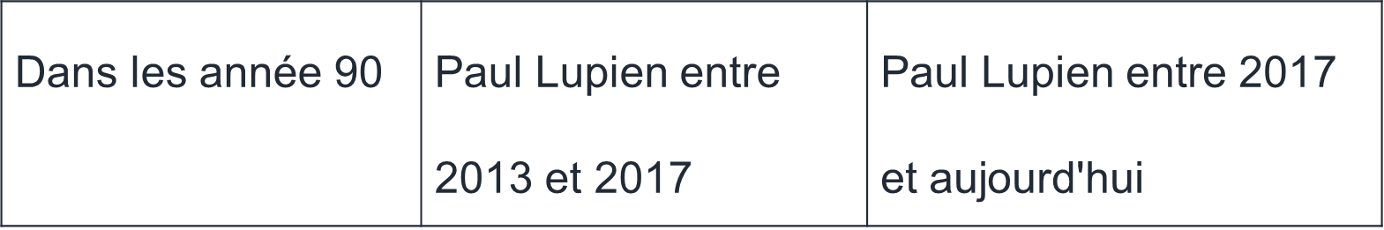

La Commission Bouchard-Taylor

[1 de 2]

La distinction entre choix et contrainte
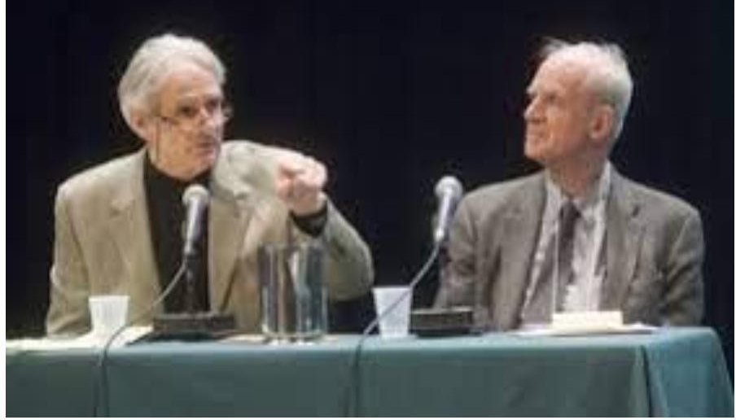
« Le bien-fondé d’un ajustement permettant, par exemple, à une ou à un élève de porter respectivement un foulard ou un kirpan à l’école ne paraît pas évident aux yeux de tous. Or, des dérogations similaires peuvent être accordées pour des raisons de santé : une jeune fille doit se couvrir la tête sous les ordres de son médecin ou un enfant diabétique doit amener une seringue et une aiguille à l’école. »

La Commission Bouchard-Taylor [2 de 2]

La distinction entre choix et contrainte
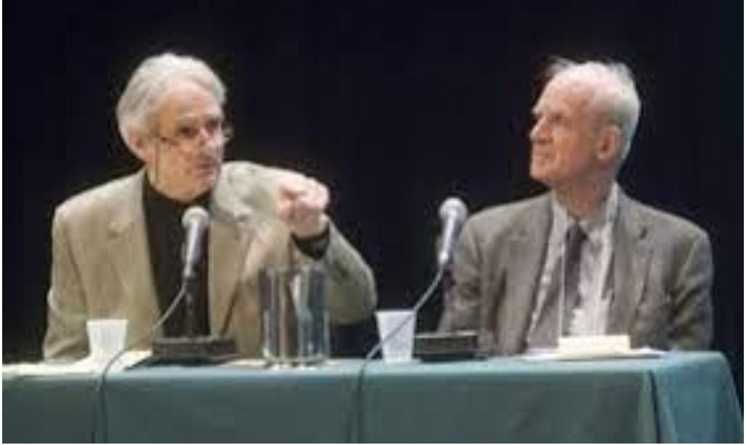
« Personne ne songerait à s’opposer à de telles exceptions. On sait aussi que les accommodements visant à assurer l’égalité des femmes enceintes ou des personnes vivant avec un handicap physique sont très largement acceptés. »

Motifs de discrimination au Québec

Commission des droits de la personne et des droits de la jeunesse: Rapport d’activités et de gestion 2018-2019

Dossiers ouverts selon le secteur d’activité et le motif de discrimination

 | Secteur |  |  |  |  | Total
Motif | Travail | Logement | Acte juridique/ biens et services | Accès aux transports et lieux publics | Autre | 2018-2019 | 2018-2019 en %
Handicap | 128 | 6 | 53 | 34 | 3 | 224 | 36%

Crise du Verglas, Janvier 1998 [1 de 5]
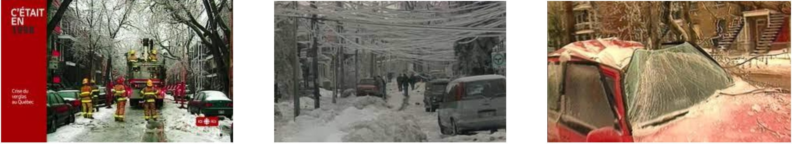

Crise du Verglas, Janvier 1998 [2 de 5]
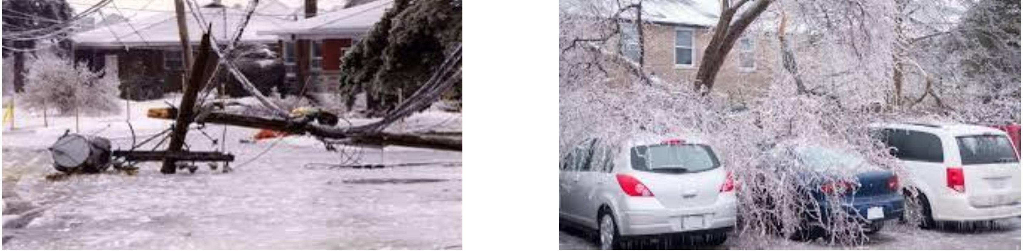

Crise du Verglas, Janvier 1998 [3 de 5]

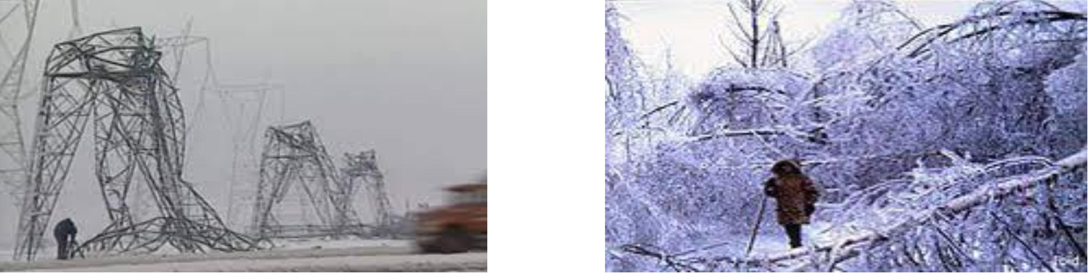

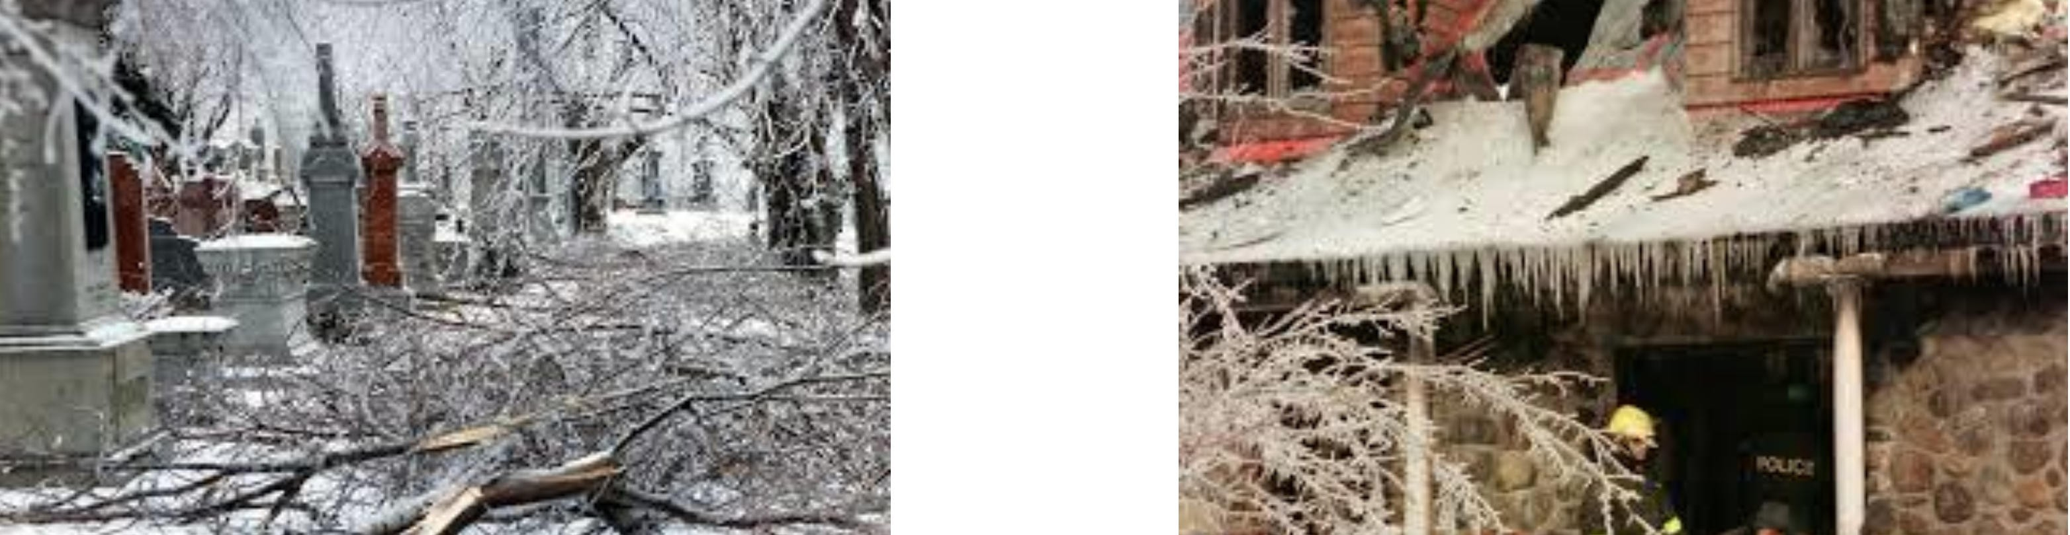
Crise du Verglas, Janvier 1998 [4 de 5]

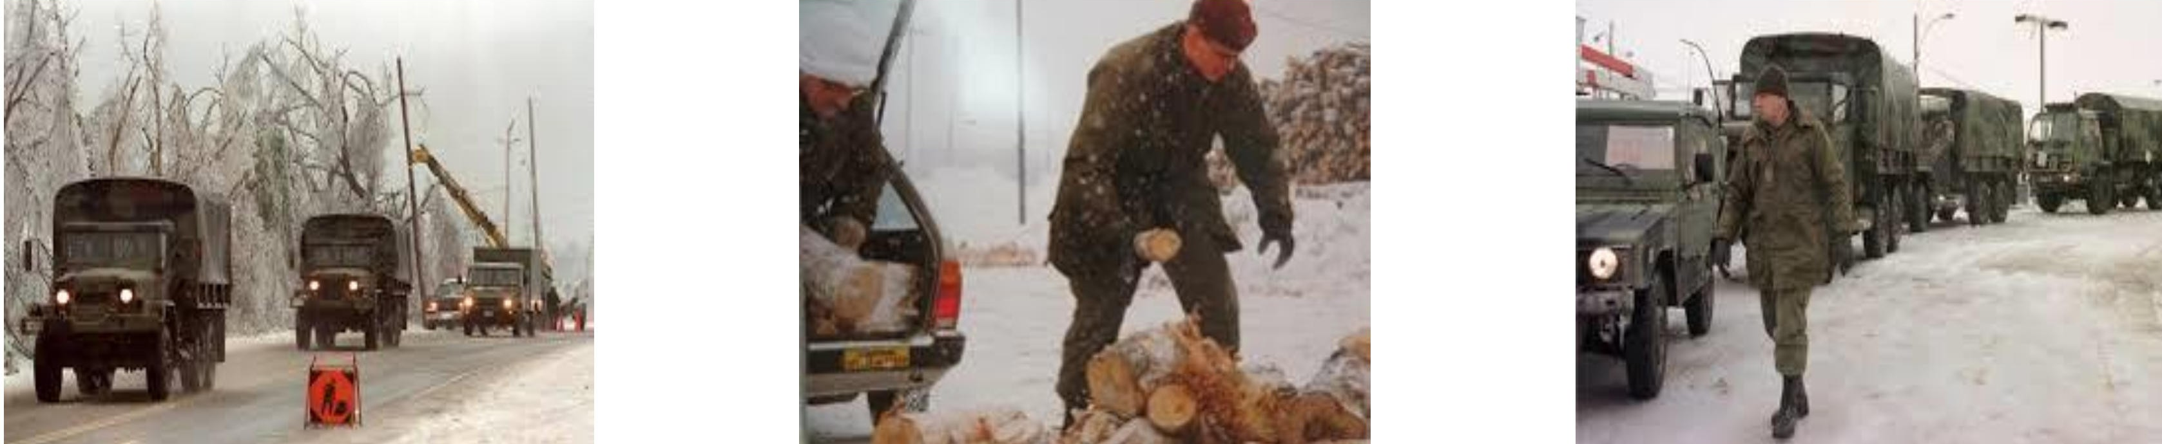
Crise du Verglas, Janvier 1998 [5 de 5]

Que faire pour évacuer chaque personne? [1 de 4]

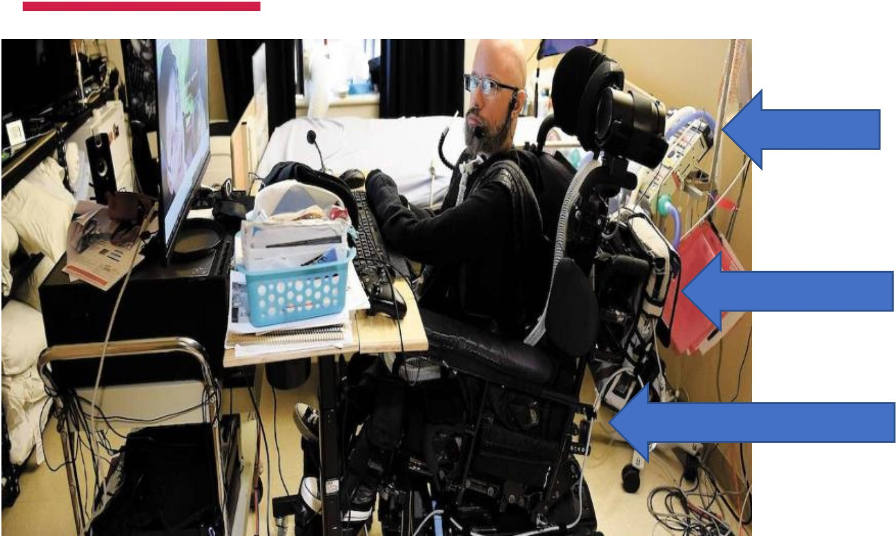

Respirateur artificiel (indispensable)
Équipement indispensable attaché à son fauteuil
Fauteuil roulant électrique - Plus de 350 livres

- Une chance que mon ami Jonathan n’est pas obèse. Mais son fauteuil est très lourd et il lui est nécessaire en tout temps pour sa survie.
- Peut-on l’évacuer avec son fauteuil s’il est au 10ième étage d’un immeuble?

Que faire pour évacuer chaque personne ? [2 de 4]

Imaginons une personne de 47 ans avec une déficience intellectuelle, qui a toujours vécu dans la même maison avec ses parents, qui ont 70 ans passés.
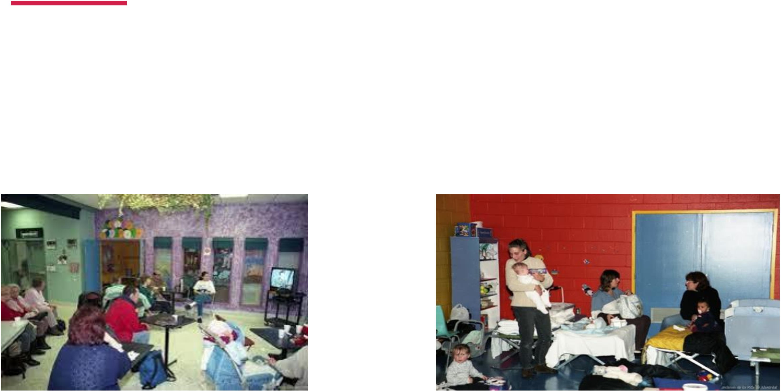
- Comment maintenir les routines une fois rendu au gymnase, au milieu du bruit et de gens inconnus ?

Que faire pour évacuer chaque personne? [3 de 4]

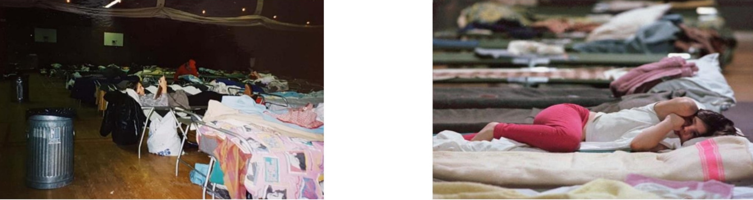

Que faire pour évacuer chaque personne? [4 de 4]

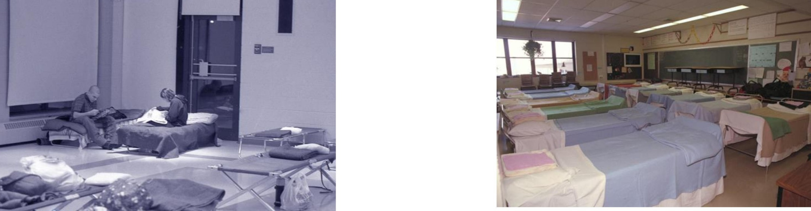

Crise du verglas 1998
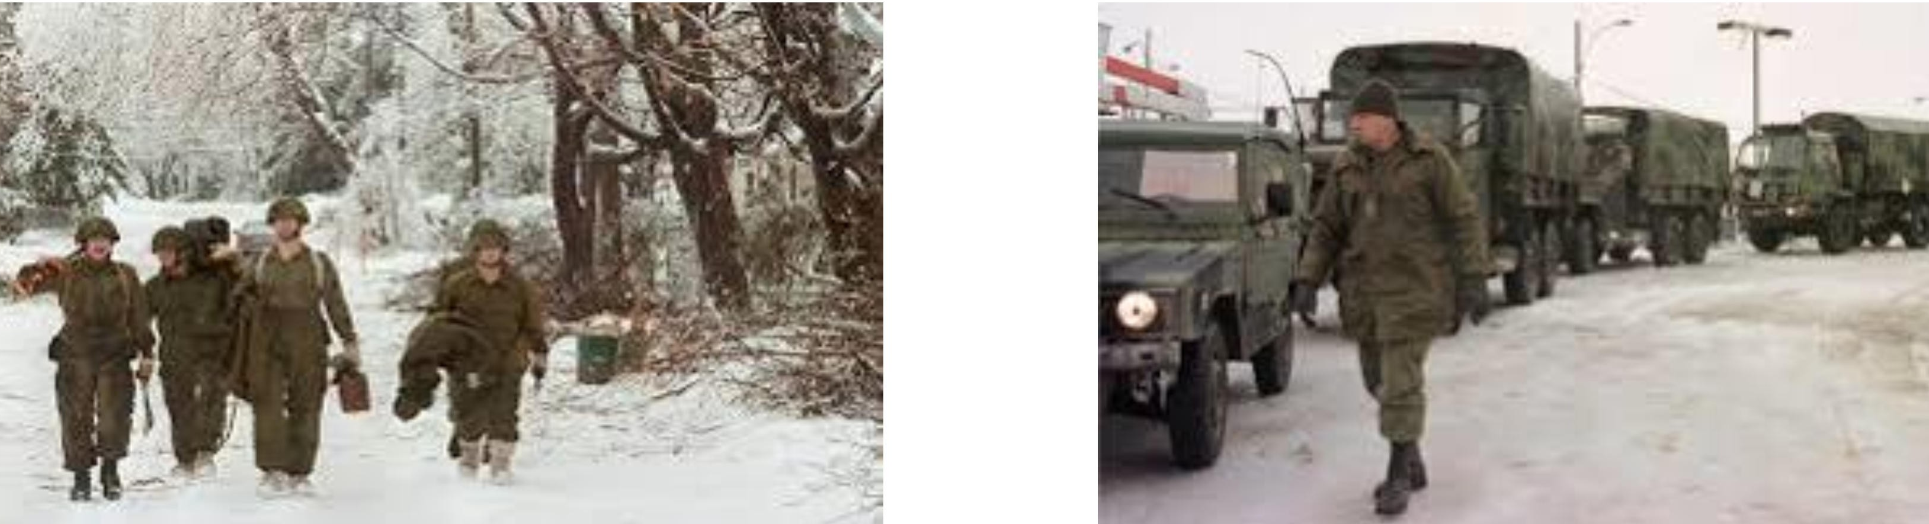
Merci particulier aux militaires!

Constat sur la solidarité

Ma ville Autre villes Et parfois…

Constats sur les solutions manquantes [1 de 2]
- Confidentialité et libre choix:
  - Droit de demander que ma confidentialité soit levée dans certains cas d’urgence

Communauté résiliente:
  - Pourquoi pas des « Emergency Angel »?

Normes de métiers:
  - Formation de toute personne susceptible d’avoir à intervenir avec une personne en situation de handicap

Constats sur les solutions manquantes

[2 de 2]
- Lire le territoire à travers les gens qui y vivent:
  - Quelles zones sont plus densément peuplées de personnes handicapées?

La nécessité de construire une analyse différenciée selon les capacités
- Apprendre de nos erreurs:

Regarder nos erreurs du passé et actuelles avec les personnes concernées pour un futur commun.

Conclusion

